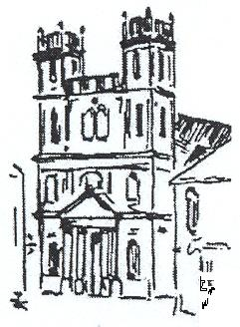
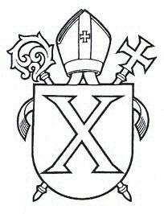
KATEDRÁLNY INFOLIST
25. - 31.5.2009

Liturgický kalendár:

Pondelok | 25.5. | Sv. Bédu Ctihodného, kňaza  Sv. Gregora VII., pápeža  Sv. Márie Magdalény de Pazzi | ľub. spom.
Utorok | 26.5. | Sv. Filipa Neriho, kňaza | Spomienka
Streda | 27.5. | Sv. Augustína z Canterbury, biskupa | ľub. spom.
Nedeľa | 31.5. | ZOSLANIE DUCHA SVÄTÉHO | Slávnosť

Metodické dni
Utorok a streda sú metodickými dňami pre katechétov. Preto aj čas sv. omše o 8.³⁰ sa v tieto dni posúva na 9.⁰⁰ hod.

Letné kántrové dni
Letné kántrové dni sú v stredu, piatok a sobotu. Záväzný je jeden deň. Prosiť budeme za jednotu kresťanov a za kňazské a rehoľné povolania.

Novéna k Duchu Svätému
Do nedele pokračujeme v novéne k Duchu Svätému. Budeme sa ju modlievať vždy pred večernou svätou omšou o 17.³⁰ hod.

Zbierka na masmédiá
Dnes pri všetkých sv. omšiach je zbierka na katolícke masmédiá. Všetkým darcom Pán Boh zaplať.

Ponúkame:

Pozvánka Slovenskej biblickej spoločnosti
Srdečne Vás pozývame na kultúrno-spoločenské popoludnie v priestoroch Domu Slovenského misijného hnutia v Banskej Bystrici, Skuteckého 4, č. dv. 50, v utorok 26. mája 2009 od 14.⁰⁰ hod. do 18.⁰⁰ hod. Okrem prezentácie našej práce si pre Vás pripravili program deti z detského domova Potôčik v Moštenici, deti z detského domova Ratolesť v Tŕní, Detský folklórny súbor Matičiarik a Folklórny súbor Urpín. Toto podujatie bude mať aj benefičný charakter.

Združenie seniorov
Združenie kresťanských seniorov pozýva na púť na Staré Hory , ktorá sa bude konať v stredu 27. mája 2009. O 9.³⁰ bude modlitba posv. Ruženca, o 10.⁰⁰ sv. omša, ktorú celebruje Mons. Rudolf Baláž, banskobystrický diecézny biskup. Odchod z Autobus. nádražia o 7.²⁵, 8.⁰⁰, 9.¹⁵.

Svätodušná púť – Staré Hory
V dňoch 30. a 31. mája sa na Starých Horách koná tradičná Svätodušná púť. Podrobný program nájdete na plagáte.
Na túto púť budeme už tradične putovať z Banskej Bystrice pešo pod vedením diakona. Stretneme sa na Námestí SNP pri soche Panny Márie ráno o 6.⁰⁰. Po krátkej modlitbe vykročíme cez Lazovnú ulicu smerom na Jakub a Uľanku. Putujúci nech si vezmú primeranú obuv a dostatok tekutín. Po príchode na Staré Hory sa zúčastníme na hlavnej pútnickej sv. omši. Naspäť bude možné ísť autobusom, ktorý bude pristavený na parkovisku pre tých, čo pôjdu ráno pešo.

Svätec týždňa

Sv. Augustín Canterburský (zomr. r.604?)
Kresťanstvo sa do Británie dostalo už koncom druhého storočia. No keď ho obsadili pohanskí Anglovia a Sasi, bolo potrebné sem poslať ďalších misionárov. Pápež Gregor Veľký preto poslal na toto územie Augustína, predstaveného benediktínskeho kláštora v Ríme, spolu so 40 mníchmi. Cestou však počuli veľmi zlé chýry o Británii a preto sa naľakaní vrátili. Povzbudení pápežom sa však opäť vydali na cestu. Augustín medzitým prijal biskupskú vysviacku. Po vstúpení na anglickú pôdu ich prijal kentský kráľ Ethelbert, sídliaci v Canterbury. Jeho manželka bola kresťanka, on sám sa dal pokrstiť neskôr. Príkladný život Augustína a ostatných mníchov vplýval na kráľa aj na ľud, takže dosiahli pekné misijné výsledky. Pápež im poslal ďalších pomocníkov a nariadil Augustínovi zriadiť ďalšie biskupstvá. Hoci Augustín sám bol arcibiskupom, stále žil veľmi skromne ako ostatní mnísi. Canterbury sa stalo najvýznamnejším duchovným centrom Anglicka a Augustín po svojej smrti začal byť uctievaný ako hlavný apoštol krajiny.

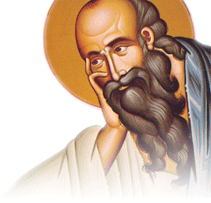
Rok sv. Pavla
28.06.2008 – 29.06.2009

Milí priatelia!

Po šťastnom rozuzlení problému s efezskými zlatníkmi sa
Pavlovi predsa len podarilo vyraziť na cestu.
Kam smerovali jeho kroky a čo asi prežíval, nám prezradia nasledujúce riadky.

Zároveň ponúkame aj rozpis čítaní na 22. kalendárny týždeň.

Pavol v Macedónsku a Achájsku

Pavol po udalosti so zlatníkmi ostal nejaký čas v Efeze. Ešte za svojho pobytu v tomto meste dostal správy z Korintu o tom, že kresťanská komunita nie je stále pokojná. Dokonca sa v korintskej komunite našiel niekto, kto vážnym spôsobom Pavla urazil. Táto urážka sa stala pravdepodobne pri jeho druhej návšteve Korintu, ako vyplýva z 2 Kor 2,5: Ak teda niekto spôsobil zármutok, nie mňa zarmútil, ale do istej miery – nechcem zveličovať – zarmútil vás všetkých. Podľa ďalších veršov (2Kor 12,14; 2Kor 13,1) Pavol počas svojho pobytu v Efeze minimálne raz navštívil aj Korint.
Pavol sa z Efezu vydal smerom do Troady, odkiaľ mal prejsť do Macedónska. V Troade mal stretnúť Títa, ktorý mu mal priniesť informácie o kresťanskej komunite v Korinte. Keď ho nestretol, čakal na neho istý čas. Vidiac, že neprichádza prešiel do Macedónska. Keď som prišiel do Troady hlásať evanjelium, hoci sa mi otvárali dvere v Pánovi, môj duch nemal pokoja, lebo som nenašiel svojho brata Títa. Preto som sa s nimi rozlúčil a odišiel som do Macedónska. (2Kor 2, 12-13).
Výraz, ktorý Pavol použil: otvárali sa mi dvere v Pánovi naznačuje, že Pavlovi sa otvárali nové možnosti pre apoštolskú prácu, ale nevyužil ich, lebo sa chcel uistiť o situácii v Korinte.
Pavol napokon stretol Títa vo Filipách. *Títus priniesol dobré správy a pod ich vplyvom sa Pavol rozhodol ísť čím skôr do Korintu. Aby pripravil svoj príchod, napísal list, ktorý poslal po Títovi a ktorý poznáme pod označením Druhý list Korinťanom.
Pavol postupne navštívil hlavné kresťanské komunity vo Filipách, Solúne a v Berei. V Macedónsku sa pravdepodobne nezdržal dlho, Možno práve do tejto cesty treba započítať návštevu Ilýria a Nikopolu, ako sa o tom dozvedáme v Liste Títovi 3,12.
Nevieme, či do týchto oblastí priniesol evanjelium Pavol alebo nejaký jeho učeník, ale Pavol ich teraz navštívil, aby ich povzbudil vo viere.
Z Macedónska Pavol prešiel do Grécka, presnejšie do Korintu, kde strávil tri mesiace počas zimného obdobia. Čakal na dobré počasie pre plavbu späť do Sýrie. Pravdepodobne počas tohto obdobia napísal Pavol list Rimanom.

Zdroj: František Trstenský, Na ceste do Damasku
(spracoval - jk-)

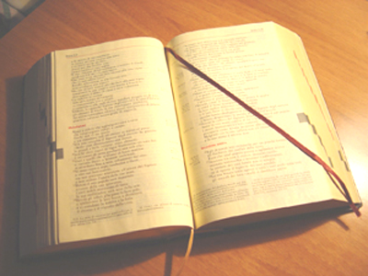
Prečítať pavlovské listy
za rok...

Rozpis na 22. týždeň:

25.05. 1Tim 2,1-7
26.05. 1Tim 2,8-15 29.05. 1Tim 3,14-16
27.05. 1Tim 3,1-7 30.05. 1Tim 4,1-7a
28.05. 1Tim 3,8-13 31.05. 1Tim 4,7b-16

Nezabudnime na Odpustky v jubilejnom Roku sv. Pavla
Svätý Otec Benedikt XVI. vyhlásil 29. júna 2008 Rok sv. Pavla, v ktorom až do 28.6.2009 Cirkev udeľuje odpustky. V našej diecéze môžeme získať úplné odpustky v Katedrálnom chráme sv. Františka Xaverského v Banskej Bystrici, vo farských kostoloch v sídlach dekanátov, v bazilike na Starých Horách – mariánskom pútnickom mieste a v kostoloch zasvätených apoštolom Petrovi a Pavlovi.
Podmienky získania odpustkov sú tie isté ako pri všetkých udalostiach, kedy Cirkev dáva možnosť úplných odpustkov: stav milosti, návšteva určeného miesta, modlitba Verím v Boha, Otče náš, Zdravas a Sláva Otcu.
(zverejnené v ACEN 3/2008)

